# BAB 3

# DESKRIPSI UMUM

* 1. **Latar Belakang Perusahaan**
     1. **Sejarah Perusahaan**

PT. Maybank Indonesia Finance (Maybank Finance) berkedudukan di Jakarta Pusat dan Berkantor pusat di Wisma Eka Jiwa Lt.10 Jl. Mangga Dua Raya Jakarta Pusat 10730, Maybank Finance sebelumnya dikenal dengan nama PT. BII Finance Center (BII Finance) yang didirikan berdasarkan akta pendirian No. 163 tanggal 13 Februari 1991 Juncto Akta perubahan 225 tanggal 15 Mei 1991, yang keduanya dibuat oleh Richardus Nangkin Sinulingga, SH notaris di Jakarta.

Pada tanggal 18 november 2015 adalah awal dari proses transformasi Maybank Finance untuk menjadi yang terdepan dimana dalam Rapat Umum Pemegang Saham Luar Biasa memutuskan pergantian nama perseroan dari PT. BII Finance Center menjadi PT. Maybank Indonesia Finance sebagaimana terdapat pada Akta RUPSLB No. 105 tanggal 18 november 2015 yang dibuat dihadapan notaris Satria Amiputra A, SE, Ak, SH, MM, MAk, MecDev, MH, M.Kn.

Maybank Finance dimiliki oleh PT. Bank Maybank Indonesia, Tbk (d/h PT. Bank Internasional Indonesia, Tbk) sebesar 99,99% dan dimiliki oleh Koperasi Karyawan PT. Bank Internasional Indonesia  sebesar 0,01%, sesuai pada izin usaha lembaga pembiayaan yang dikeluarkan oleh Otoritas Jasa Keuangan (d/h Kementerian Keuangan – Bapepam – LK) dengan No. 888/KMK,OB/1991 tanggal 22 agustus 1991, Maybank Finance memiliki kegiatan utama yang bergerak pada pembiayaan mobil baru dan bekas serta pada tahun 2014 Maybank Finance melakukan perluasan usaha dengan mulai merambah pada pembiayaan alat-alat berat dan mesin industri, guna mendukung kegiatan perseroan tersebut Maybak Finance juga didukung oleh *dealer-dealer*, *showroom* dan *supplier* yang tersebar diseluruh Indonesia, saat ini Maybank Finance telah memiliki 33 kantor cabang dan 9 kantor perwakilan yang tersebar di wilayah Indonesia antara lain Jakarta, Bogor, Tangerang, Bekasi,Cikarang, Cibubur, Bandung, Yogyakarta, Semarang, Surabaya, Denpasar, Makassar, Samarinda, Bandar Lampung, Medan, Pekanbaru,Batam Palembang, Banjarmasin, Manado, Pontianak, Cirebon, Purwokerto, Balikpapan, Padang, Jambi, Cilegon, Karawang, Lombok, Gorontalo, Aceh, dan Bangka.

# Visi dan Misi Perusahaan

* + - 1. **Visi**

*To be a leading finance Company in its market segment and to be caring of the environment and the community.*

# Misi

*1. As the extension of PT. Bank Maybank Indonesia, Tbk. (Maybank) in  financing business.*  
*2. To provide the best economic and social value added to the stakeholders (shareholders, customers, business partners and employees), the environment and the community.*

**3.1.3 Struktur Organisasi**

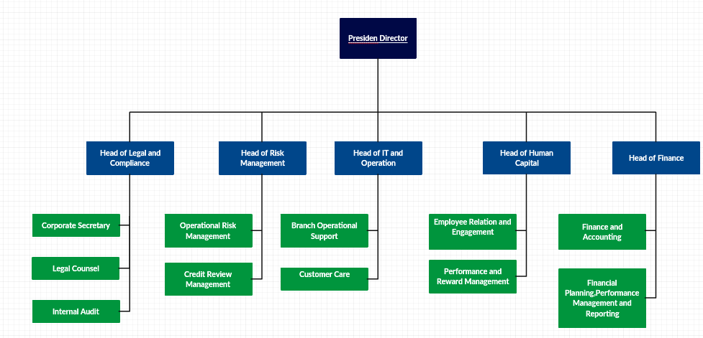

# 3.1.4 Proses Bisnis Perusahaan

Alur proses bisnis yang dipakai oleh perusahaan PT. Maybank Indonesia Finance dalam pengajuan kredit mobil dan alat berat oleh calon konsumen adalah sebagai berikut

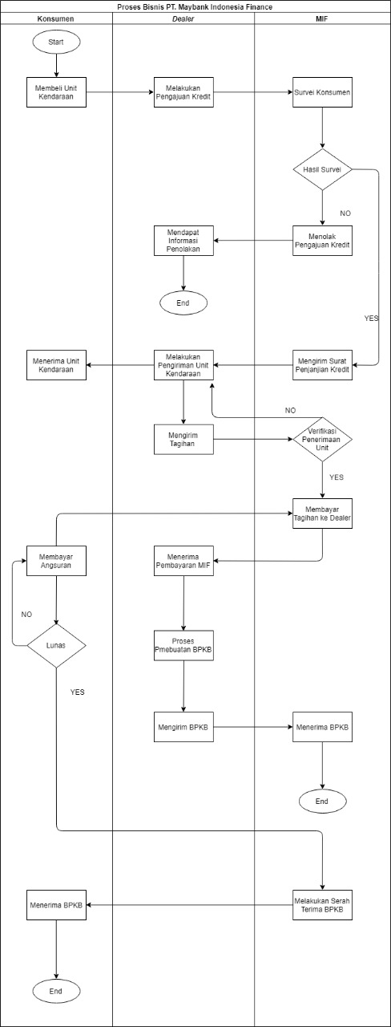

**Gambar 3.1** Alur Proses Bisnis Pengajuan Kredit Kendaraan atau alat berat

Berikut adalah alur proses pengajuan kredit kendaraan atau alat berat oleh calon konsumen :

1. Konsumen mendatangi *dealer* yang bekerja sama dengan PT. Maybank Indonesia Finance (MIF) dan membeli unit kendaraan yang diinginkan.
2. *Dealer* mengisi data calon konsumen lalu mengajukan aplikasi kredit ke MIF.
3. Jika aplikasi kredit diterima oleh MIF, maka akan dilanjutkan dengan melakukan survei terhadap calon konsumen oleh *Chief Marketing Officer (CMO)* MIF.
4. CMO mendapatkan hasil survei yang akan dijadikan dasar kelayakan calon konsumen untuk boleh atau tidak mendapat pembiayaan
   1. Apabila hasil survei CMO dinyatakan bahwa calon konsumen layak dibiayai, maka MIF akan mengirimkan *Surat Pernjanjian Kredit (SPK)* ke *dealer*. SPK merupakan surat pemesanan unit kendaraan yang akan dibiayai oleh MIF .
   2. Apabila hasil survei CMO dinyatakan bahwa calon konsumen tidak layak untuk dibiayai (*Negative Customer)*, maka MIF akan memberi informasi kepada *dealer* bahwa pengajuan kredit calon konsumen ditolak dan proses bisnis tidak dilanjutkan.
5. Jika calon konsumen layak dibiayai, maka SPK diterima oleh *dealer* adimana konsumen membeli unit kendaraan. Kemudian dealer akan mengirimkan unit kendaraan yang dikredit ke konsumen.
6. Setelah konsumen menerima unit kendaraan dari *dealer*, *dealer* mengirimkan tagihan atas unit kendaraan tersebut kepada MIF.
7. Lalu MIF akan verifikasi kepada konsumen mengenai pengiriman unit kendaraan oleh *dealer*.
   1. Apabila konsumen memberikan konfirmasi bahwa unit kendaraan sudah diterima dengan baik, maka MIF akan membayarkan biaya tagihan yang diberikan *dealer* .
   2. Apabila konsumen memberikan konfirmasi bahwa unit kendaraan belum diterima dari *dealer*, maka MIF akan menghubungi kembali *dealer* untuk konfirmasi pengiriman dan *dealer* akan melakukan pengiriman ulang unit kendaraan ke konsumen.
8. Jika konsumen sudah menerima unit kendaraan dengan baik dari *dealer,* maka *dealer* akan mengurus pembuatan Buku Pemilik Kendaraan Bermotor (BPKB) atas nama konsumen yang unit kendaraannya telah dibayarkan oleh MIF. Lalu, konsumen dapat mulai melakukan pembayaraan angsuran unit kendaraannya kepada MIF sejumlah biaya angsuran yang telah disepakati pada awal pengajuan kredit.
9. Setelah BPKP sudah selesai diproses dan dipegang *dealer*, *dealer* akan mengirimkan BPKP unit kendaraan tersebut kepada MIF sampai konsumen melunasi pembayaran unit kendaraan tersebut. Setelah proses ini, hubungan bisnis antara *dealer* dan MIF selesai.
10. Apabila konsumen sudah melunasi seluruh angsuran unit kendaraan, maka konsumen dan MIF akan melakukan pengambilan BPKP.
11. Jika BPKP telah diterima konsumen, maka proses bisnis antara konsumen dan MIF selesai.

# Kondisi Saat Ini

Kondisi saat ini di PT. Maybank Indonesia Finance adalah proses lelang yang masih manual, karena pihak Maybank Finance masih mengirimkan undangan melalui *email* kepada nasabah tertentu untuk mengikuti kegiatan lelang ini, dimana tidak semua orang secara bebas dapat mengikuti lelang. Selain itu, juga tidak ada *track history* yang mencatat proses pelelangannya sehingga keabsahan nya pun dipertanyakan. Kegiatan ini menjadi kurang efektif untuk jangka panjang karena membuang-buang waktu, kemungkinan terjadi manipulasi dan harga yang didapat pun kebanyakan tidak sesuai harapan dari Maybank Finance

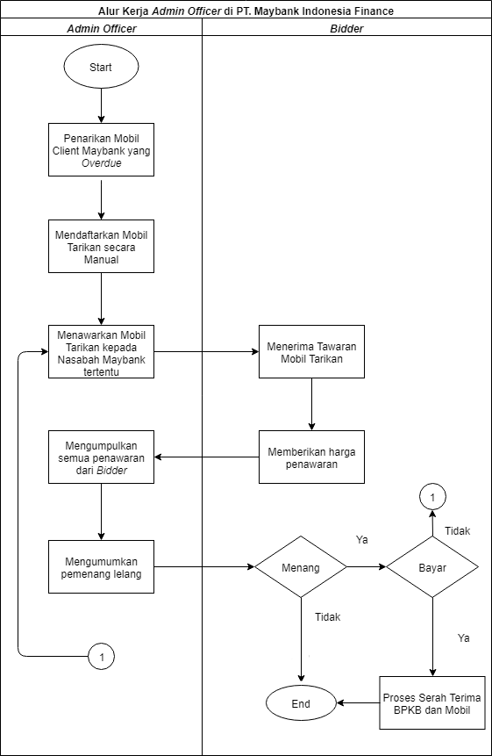

**Gambar 3.2** Alur Kerja Admin Officer saat ini di PT. Maybank Indonesia Finance

Proses kerja AO pada PT. Maybank Indonesia Finance :

1. *Admin Officer* (AO) melakukan penarikan mobil klien Maybank yang sudah *overdue* (artinya klien sudah tidak bisa membayar angsuran tenor mobilnya
2. AO mendata dan mendaftarkan mobil-mobil tarikan tersebut secara manual
3. Setelah data-data mobil tarikan didaftarkan, AO menawarkan mobil-mobil lelang tersebut kepada nasabah Maybank tertentu (tidak semua nasabah bisa ikut pelelangan mobil) melalui *e-mail.*
4. Jikanasabah menerima tawaran yang diberikan AO, maka nasabah tersebut dapat melakukan penawaran mobil
5. *Bidder (*nasabah yang melakukan penawaran) akan memberikan penawaran terhadap mobil tersebut, dan hanya dapat melakukan penawaran sekali
6. AO akan mengumpulkan semua penawaran yang diberikan semua *bidder* untuk dicari siapa yang menawar mobil tersebut dengan harga tertinggi. Dalam kasus ini, *bidder* tidak mengetahui harga dasar dari mobil lelang yang dipilihnya
7. Setelah AO mendapatkan pemenangnya, maka AO akan mengumumkan siapa yang menang melalui email dan nomor HP.
   1. Jika *bidder* kalah, maka proses lelang antara MIF dan nasabah selesai
   2. Jika *bidder* menang, maka AO akan memberikan panduan untuk membayar mobil tersebut
   3. Jika *bidder* yang menang membatalkan atau tidak membayar dalam jangka waktu yang diberikan, maka AO akan melakukan penawaran lelang ulang untuk mobil tersebut.
   4. Jika *bidder* menang sudah membayar untuk mobil tersebut, maka *bidder* dan MIF akan melakukan serah terima BPKP

# Identifikasi Masalah

Melihat proses lelang saat ini di PT. Maybank Indonesia Finance yang masih manual, PT. Maybank Indonesia Finance mengajukan permintaan untuk pembuatan sebuah sistem aplikasi *mobile* berbasis *Android* yang ditujukan untuk nasabah karena tidak semua orang secara bebas dapat mengikuti lelang. Selain itu PT. Maybank Indonesia Finance mengajukan permintaan untuk pembuatan sebuah *webpage* yang ditujukan untuk AO karena AO masih mengirimkan undangan melalui *email* kepada pihak tertentu untuk mengikuti kegiatan lelang ini, dimana dan juga tidak ada *track history* yang mencatat proses pelelangannya sehingga keabsahan nya pun dipertanyakan. Kegiatan ini menjadi kurang efektif untuk jangka panjang karena membuang-buang waktu dan harga yang didapat pun kebanyakan tidak sesuai harapan dari Maybank Finance.

Dari hasil wawancara dengan pihak perusahaan didapatkan jawaban- jawaban yang dapat disimpulkan menjadi beberapa hal berikut ini :

# Waktu yang efisien dan transparansi proses sangat diperlukan oleh admin officer dalam menginput data mobil dan memantau proses pelelangan

Ketika AO ingin memasukkan dan mendaftarkan data mobil secara manual, hal tersebut sangat membuang waktu karena AO membutuhkan waktu lebih lama untuk rekonsiliasi data dan memastikan semua data sudah terinput. Selain itu, Presiden Diektur MIF tidak bisa melihat *track history* pelelangan yang sudah atau sedang berjalan, sehingga ditakutkan terjadinya kecurangan diantara pihak AO dan *bidder. Bidder* pun tidak bisa melihat berapa harga dasar dari mobil pilihannya, dan siapa saja yang sudah menawar. Hal tersebut banyak dikeluhkan oleh *bidder* karena mereka sering tidak percaya harga yang diinformasikan oleh AO dan mereka juga hanya bisa *bidding* sekali.

Berdasarkan proses bisnis tersebut, kendala utamanya adalah waktu yang dibutuhkan AO untuk memasukkan data mobil dan rekonsiliasi data. Hal ini dinilai terlalu lama karena jika AO berhalangan untuk tiba di kantor saat jam kerja dapat menyebabkan keterlambatan dalam proses mulai lelang sehingga akan berdampak pada perhitungan performa dari AO tersebut.

# Terdapat kesalahan dalam pengisian data mobil tarikan secara manual melalui aplikasi *desktop*.

Dalam memasukan data-data mobil tarikan yang telah diperoleh AO memungkinkan adanya kesalahan data yang dimasukan kedalam *database* melalui aplikasi *desktop.* Kesalahan ini dapat disebabkan karena adanya kekeliruan dalam menafsirkan tulisan pada data yang dibawa oleh kolektor mobil tarikan kepada AO .

# Terjadi tindakan manipulasi yang dilakukan oleh AO.

Pada saat AO memberikan daftar mobil tarikan kepada *bidder, bidder* tidak mengetahui harga dasar dari mobil tarikan yang dipilihnya. Hal ini dapat memunculkan keinginan AO untuk memanipulasi data harga dasar dengan menginformasikan harga jual yang tidak benar. Selain itu, manipulasi antara *bidder* dan AO dapat terjadi, contohnya jika *bidder* meminta AO untuk menurunkan harga lelangnya dan akan diberikan uang tambahan pada AO tersebut. Kemungkinan-kemungkinan seperti itu menjadi salah satu kendala dalam proses lelang saat ini.

# Mengembangkan aplikasi lelang online antara MIF dan *Bidder*

Sebagaimana yang telah dijelaskan pada poin pertama bahwa ketika AO ingin memasukkan dan mendaftarkan data mobil secara manual sangat membuang waktu karena AO membutuhkan waktu lebih lama untuk rekonsiliasi data dan memastikan semua data sudah terinput sehingga dapat menimbulkan kemungkinan keterlambatan dalam proses mulai lelang sehingga akan berdampak pada perhitungan performa dari AO tersebut. Selain itu, memungkinkan adanya manipulasi harga dan uang oleh AO. Hal ini membuat perusahaan ingin memantau kinerja AO, mengharapkan kinerja AO dapat meningkat dan *bidder* mobil dapat mengikuti proses lelang dan melihat transaksi yang sudah dilakukan secara *real time*.

# 3.4 Solusi yang Diusulkan

Berdasarkan masalah-masalah yang telah diidentifikasi sebelumnya, maka solusi yang diajukan adalah dengan pembuatan sebuah aplikasi *mobile* berbasis sistem operasi *Android* yang terintegrasi dengan aplikasi berbasis *web* sebagai pendukungnya.

Aplikasi *mobile* ini dinamakan “Mobil Lelang” yang ditujukan untuk nasabah Maybank. Dimana aplikasi yang berbasis *Android* ini akan digunakan oleh nasabah atau calon *bidder* yang mau mengikuti proses pelelangan mobil tarikan secara *real time.* Selain aplikasi *mobile* untuk nasabah, pembuatan aplikasi berbasis web juga dibuat yang ditujukan untuk *Admin Officer* Maybank Indonesia Finance,dimana aplikasi berbasis *web* ini akan digunakan oleh AO untuk mendaftarkan mobil tarikan yang akan dilelang dan memantau proses pelelangan secara transparan.

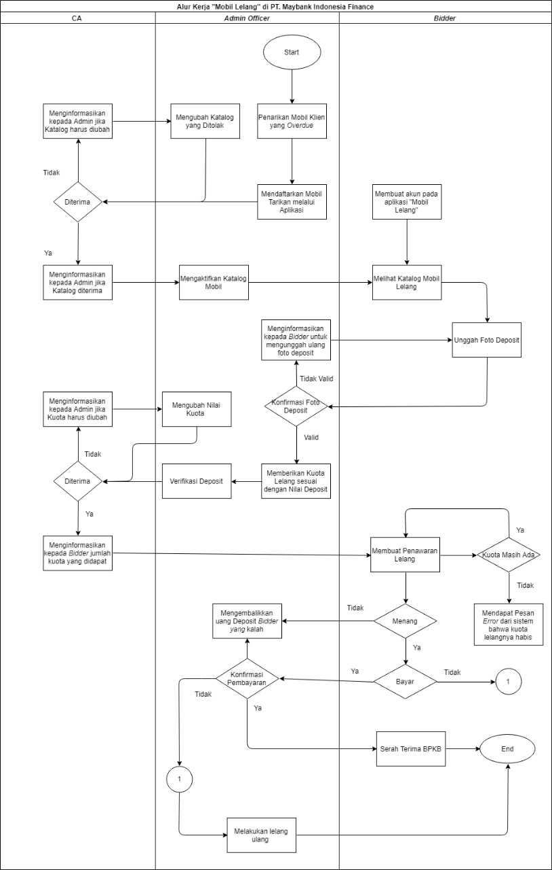

**Gambar 3.3** Alur Proses AO dan Bidder pada aplikasi “Mobil Lelang”

Alur Proses *Admin Officer, Internal Control Unit dan Bidde*r ketika menggunakan aplikasi “Mobil Lelang”:

1. Admin Officer (AO) melakukan penarikan mobil klien Maybank yang sudah *overdue* (artinya klien sudah tidak bisa membayar angsuran tenor mobilnya)
2. AO mendata dan mendaftarkan mobil-mobil tarikan tersebut melalui aplikasi “Mobil Lelang”
3. Setelah data-data mobil tarikan berhasil didaftarkan, Internal Control Unit (ICU) akan melakukan *review* terhadap daftar mobil tarikan yang akan dilelang tersebut. Terdapat beberapa kondisi seperti berikut ini :
   1. Jika ICU menolak daftar mobil tarikan yang akan dilelang, maka AO harus membuat ulang katalog mobil yang baru. ICU bisa menolak mobil tersebut karena beberapa faktor, seperti data mobil tidak valid, foto yang diunggah kurang lengkap dan lain-lain
   2. Jika ICU menerima daftar mobil tarikan yang akan dilelang, maka AO menginformasikan mobil-mobil lelang tersebut kepada nasabah Maybank bahwa mobil tersebut siap lelang.
4. Nasabah atau calon *bidder* dapat membuat akun untuk dapat mengikuti proses pelelangan mobil *online*
5. *Bidder (*nasabah yang melakukan penawaran) harus membayar uang deposit ke rekening Maybank, dan mengunggah foto depositnya melalui aplikasi Mobil Lelang
6. AO akan melakukan verifikasi terhadap foto deposit yang diunggah *bidder*. Terdapat beberapa ketentuan sebagai berikut :
   1. Jika foto deposit yang diunggah *bidder* dianggap AO tidak valid, maka AO berhak untuk menolak foto deposit tersebut dan meminta *bidder* untuk mengunggah ulang foto deposit.
   2. Jika foto deposit yang diunggah *bidder* dianggap AO sudah benar, maka dari pihak ICU akan melakukan *review* kembali terhadap deposit yang telah disetujui AO. Apabila ICU menyetujui deposit tersebut, maka *bidder* akan mendapatkan notifikasi bahwa foto depositnya sudah berhasil diverifikasi dan dapat melakukan penawaran mobil.
   3. AO mempunyai wewenang untuk memberikan jumlah kuota lelang pada *bidder* tersebut sesuai dengan jumlah deposit yang ditransfer *bidder.* Terdapat beberapa ketentuan seperti berikut :
      1. Jika *bidder* mentransfer sejumlah 25 juta rupiah, maka bidder dapat melakukan penawaran kepada semua mobil yang sedang dilelang pada saat itu.
      2. Untuk mobil yang harga dasarnya dibawah 500 juta rupiah, minimal deposit yang diperlukan untuk melakukan penawaran adalah 3,5 juta rupiah.
      3. Untuk mobil yang harga dasarnya diatas 500 juta rupiah, minimal deposit yang diperlukan untuk melakukan penawaran adalah 5 juta rupiah.
      4. Jika sisa deposit bidder tidak mencukupi ketentuan untuk melakukan penawaran, bidder bisa melakukan deposit lagi selama lelang masih berlangsung.
7. *Bidder* dapat melakukan penawaran lelang berkali-kali sampai waktu selesai lelang berakhir.
   1. Jika waktu lelang untuk mobil tertentu telah selesai, maka dari sistem akan secara otomatis mengirimkan notifikasi kepada pemenang lelang maupun yang kalah lelang
   2. Jika *bidder* tidak memenangkan lelang, maka AO akan mengurus proses untuk mengembalikkan uang deposit *bidder* yang kalah
   3. Jika *bidder* memenangkan lelang, maka *bidder* tersebut akan dihubungi oleh pihak Maybank Finance
8. Bagi bidder yang menang, maka bidder harus membayar lunas mobil lelang yang telah dimenangkannya dan mengunggah foto bukti pembayaran melalui aplikasi “Mobil Lelang”. Jika bidder membatalkan atau tidak membayar uang pelunasan mobil lelang, maka AO akan melakukan lelang ulang untuk mobil tersebut
9. Setelah *bidder* yang menang mengunggah foto bukti pembayaran, maka AO akan melakukan verifikasi terhadap foto yang diunggah *bidder*
   * 1. Jika foto bukti pembayaran yang diunggah bidder dianggap AO tidak valid, maka AO berhak untuk menolak foto bukti pembayaran tersebut dan meminta *bidder* untuk mengunggah ulang foto bukti pembayaran.
     2. Jika foto bukti pembayaran yang diunggah bidder dianggap AO sudah benar, maka AO akan mengunggah foto bukti rekening koran dan melakukan verifikasi terhadap bukti pembayaran tersebut dan *bidder* akan mendapatkan notifikasi bahwa foto bukti pembayarannya sudah berhasil diverifikasi dan dapat melakukan serah terima BPKB.

# 3.5 Ruang Lingkup Aplikasi

Berikut beberapa fitur yang dimiliki oleh aplikasi Mobil Lelang bagi pengguna (*bidder)* :

### ***User Authentication & Authorization***

*Authentication* adalah memastikan bahwa pengguna yang dapat menggunakan aplikasi merupakan pengguna yang memiliki akses serta terdaftar di *database server* melalui pemeriksaan *username* dan *password*. Sedangkan *authorization* yang dimaksud adalah pengguna dapat mengakses fitur serta data-data didalamnya sesuai dengan peran yang diatur dengan ketentuan Maybank Finance.

### ***Direct Camera Capture***

Fitur ini merupakan fitur yang memungkinkan pengguna untuk mengambil gambar hanya melalui kamera *smartphone*, serta menyimpan atau mengirimkan gambar hanya melalui kamera secara langsung. Tujuannya adalah memastikan foto yang diambil bukan dari galeri pengguna dari *device* tersebut untuk menghindari terjadinya manipulasi dari pengguna. Foto-foto yang diambil adalah foto deposit dan foto bukti pembayaran yang telah dibayar pengguna.

### ***Push Notification***

Fitur ini merupakan kemampuan aplikasi Android untuk memberikan notifikasi kepada pengguna menggunakan *onesignal* ketika mendapatkan pesan atau notifikasi baru yang masuk sehingga pengguna dapat mengetahuinya. Notifikasi baru berlaku untuk pengguna yang sedang login ataupun tidak muncul notifikasi dengan waktu tertentu. Jika pengguna sedang tidak membuka aplikasi, namun ada pemberitahuan baru dari sistem, maka akan muncul pada layar notifikasi di *smartphone* pengguna.

### ***Data Maintenance***

Fitur ini merupakan kemampuan untuk melakukan manipulasi data yang tersimpan pada *database*. Kegiatan manipulasi data yang dapat dilakukan antara lain menampilkan data-data yang ada pada *database* ke halaman *web*, menambahkan data baru melalui *form* pada *web site* untuk menyimpan data ke dalam *database* jika mengunggah foto bukti pembayaran atau deposit, dan melakukan perubahan atau *update* terhadap data-data yang telah tersimpan pada *database* jika melakukan penawaran lelang

### ***Tracking***

Pengguna dapat melakukan *monitoring* atau memantau proses lelang yang sedang berlangsung atau sudah berlangsung yang akan ditampilkan dalam bentuk tabel *record* pada *smartphone.*

* + - 1. ***Data Validation***

Fitur ini memastikan data-data yang *diinput* pengguna sudah benar dan layak untuk disimpan ke *database server,* hal ini bertujuan untuk meminimalisir atau menghindari akan adanya kesalahan dan *error* yang tidak terlihat saat pengguna masuk ke proses lebih lanjut,

* + - 1. ***Manage Storage***

Fitur ini memungkinkan pengguna dapat membuka galeri *smartphone* nya untuk mengunggah gambar

Selain itu, aplikasi untuk AO berupa *website* juga memiliki beberapa fitur sebagai berikut :

### ***User Authentication***

*Authentication* adalah memastikan bahwa pengguna yang dapat menggunakan aplikasi merupakan pengguna yang memiliki akses serta terdaftar di *database server* melalui pemeriksaan *username* dan *password*.

### ***Data Maintenance***

Fitur ini merupakan kemampuan untuk melakukan manipulasi data yang tersimpan pada *database*. Kegiatan manipulasi data yang dapat dilakukan antara lain menampilkan data-data yang ada pada *database* ke halaman *web*, menambahkan data baru melalui *form* pada *web site* untuk menyimpan data ke dalam *database* jika memasukan daftar-daftar mobil tarikan, melakukan perubahan atau *update* terhadap data-data yang telah tersimpan pada *database* jika melakukan *reset* lelang, dan juga menghapus data tertentu pada *database* jika menolak bukti pembayaran atau deposit pengguna.

### ***Generate Report***

Memungkinkan aplikasi *web* untuk menghasilkan laporan sederhana dengan format *file* excel yang berisi data-data transaksi pelelangan.

### ***Tracking***

Admin dapat melakukan *monitoring* atau memantau proses lelang yang sedang berlangsung atau sudah berlangsung yang akan ditampilkan dalam bentuk tabel *record* pada halaman *web.*

* + - * 1. ***Data Validation***

Fitur ini memastikan data-data yang *diinput* pengguna sudah benar dan layak untuk disimpan ke *database server,* hal ini bertujuan untuk meminimalisir atau menghindari akan adanya kesalahan dan *error* yang tidak terlihat saat pengguna masuk ke proses lebih lanjut,

* + - * 1. ***Master Data Management***

Proses ini dilakukan admin untuk mengatur data deposit dan data mobil lelang seperti fitur untuk menambahkan (*add*), mengubah (*edit*) dan mengnonaktifkan data mobil yang akan tersinkronisasi pada aplikasi mobile.

**3.5.1.1 Arsitektur Aplikasi**

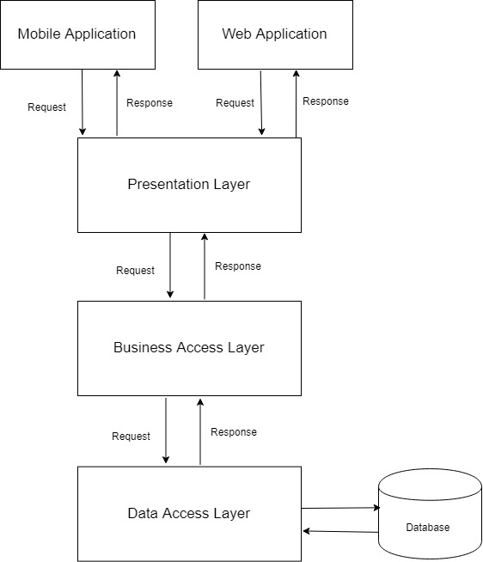

**Gambar 3.4** Arsitektur aplikasi Mobil Lelang

Aplikasi Lelang di Maybank Finance menggunakkan konsep *3-Tier-Architecture* dimana terdapat *Data Access Layer* yang berfungsi. sebagai server yang menyimpan semua data aplikasi seperti Tabel *Database, File XML*, dan cara lain untuk menyimpan Data Aplikasi. *Business Access Layer* berfungsi sebagai jembatan antara *Data Access Layer dan Presentation Layer .Presentation Layer* adalah tingkat di mana pengguna berinteraksi dengan aplikasi. Isi *Presentation Layer* adalah kode *user interface* yang dibagikan, *Code Behind dan Designer* yang digunakan untuk mewakili informasi kepada pengguna. Secara garis besarnya, dituliskan dalam poin poin sebagai berikut :

* + - 1. *Data Access Layer (DAL)* berinteraksi dengan *Database* secara langsung, sehingga semua operasi *SQL* dilakukan hanya dalam *DAL*.
      2. *BLL (Business Logic Layer)* berfungsi seperti mediator antara DAL dan *Presentation Layer*
      3. Tidak ada komunikasi secara langsung yang diizinkan antara DAL dan *Presentation Layer.*
      4. Meskipun tidak ada gambar fisik Lapisan Entitas, tetapi Entitas merangkum semua informasi / data dan meneruskannya dari satu lapisan ke lapisan lainnya.
      5. Semua nama objek *Database* dan Skema *Database* sedang dibatasi di dalam DAL yang memberikan lapisan keamanan ke aplikasi.
      6. Karena aturan / logika Bisnis didefinisikan di dalam BLL, pembaruan apa pun ke logika bisnis tidak akan memengaruhi DAL dan *Presentation Layer*

**3.6 Peran**

*Internship* yang dilaksanakan di PT. Maybank Indonesia Finance berfokus pada divisi *ICT Development* sebagai *Web Developer* dan *Mobile Developter* yang tugas utamanya adalah mengembangkan sebuah *web* menggunakan ASP .net sebagai *framework* nya dan mengembangkan sebuah *mobile application* menggunakan *React Native* sebagai *framework*.  Selain itu, peran sebagai *web* dan *mobile developer* dapat diuraikan sebagai berikut:

1. Merancang dan membuat aplikasi berbasis *web* dan *mobile*
2. Memastikan aplikasi berjalan dengan baik dan benar.
3. Merancang database yang digunakan untuk memenuhi kebutuhan aplikasi Mobil Lelang.
4. Mengimplementasi rancangan aplikasi dengan melakukan *coding* untuk pembuatan *web* Mobil Lelang dengan menggunakan *visual studio 2017* dan *mobile application* Mobil Lelang dengan menggunakan *Visual Studio Code*.
5. Melakukan pengujian dan *testing* terhadap aplikasi yang sedang dikembangkan untuk mengecek *error* dan *bug* sebelum aplikasi *web* maupun *mobile* diluncurkan.
6. Membuat *service* untuk aplikasi Mobil Lelang.
7. Melakukan pembuatan dokumentasi dari aplikasi yang telah dibuat untuk memudahkan pengembangan di kemudian hari.